**Обществознание 2 курс ППССЗ**

**Группа 45**

**Задание к 09.04.20**

**Тема: Предмет культурологии, её задачи, функции, структура. Методы культурологии.**

1. Ознакомьтесь с теоретическим минимумом (см. ниже)
2. Выполните задания, указанные после теоретического минимума.

**Теоретический минимум**

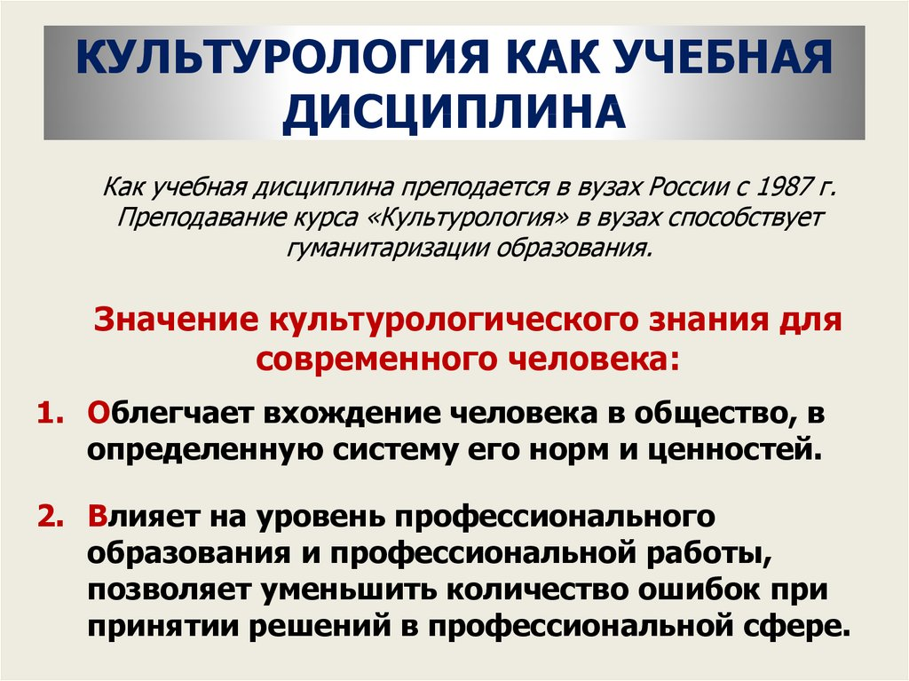

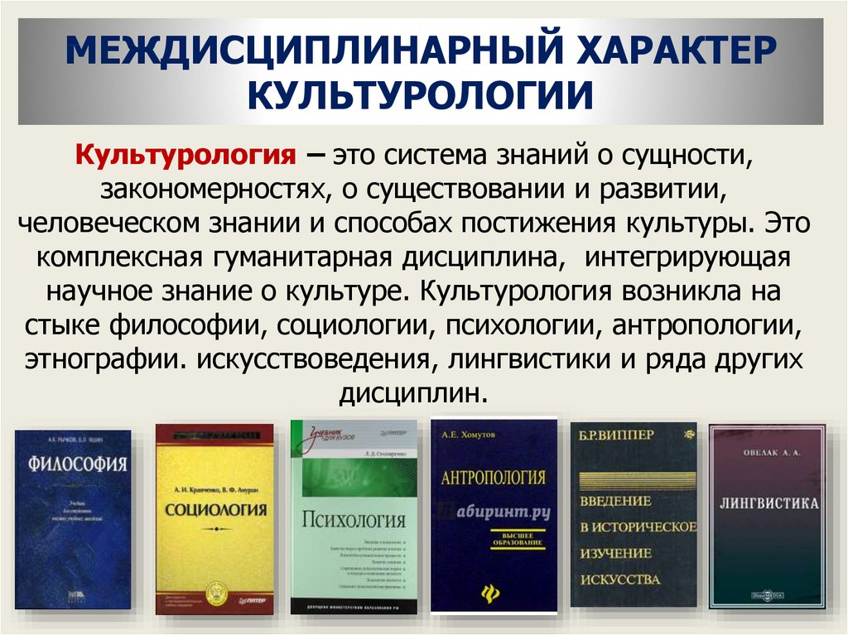

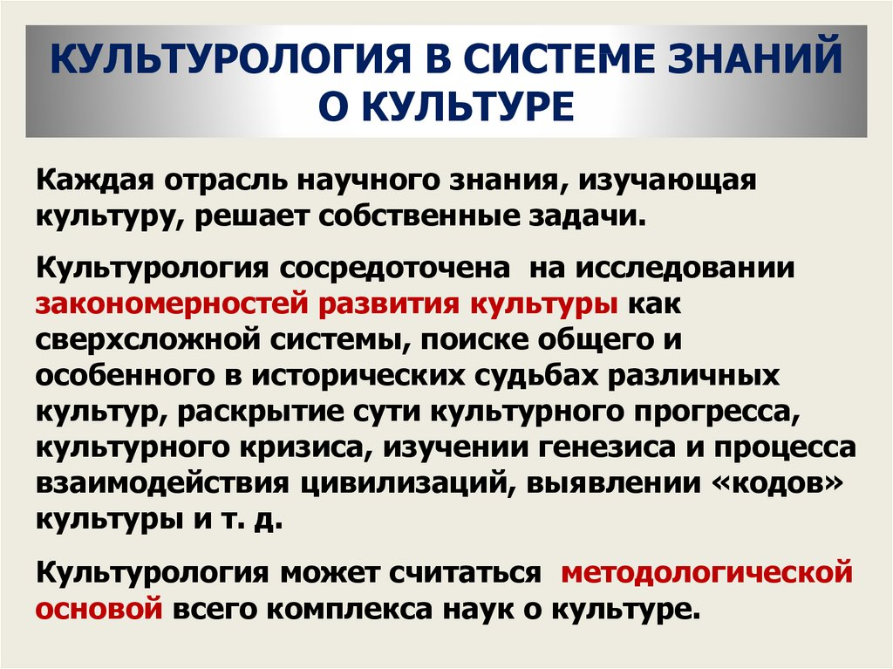

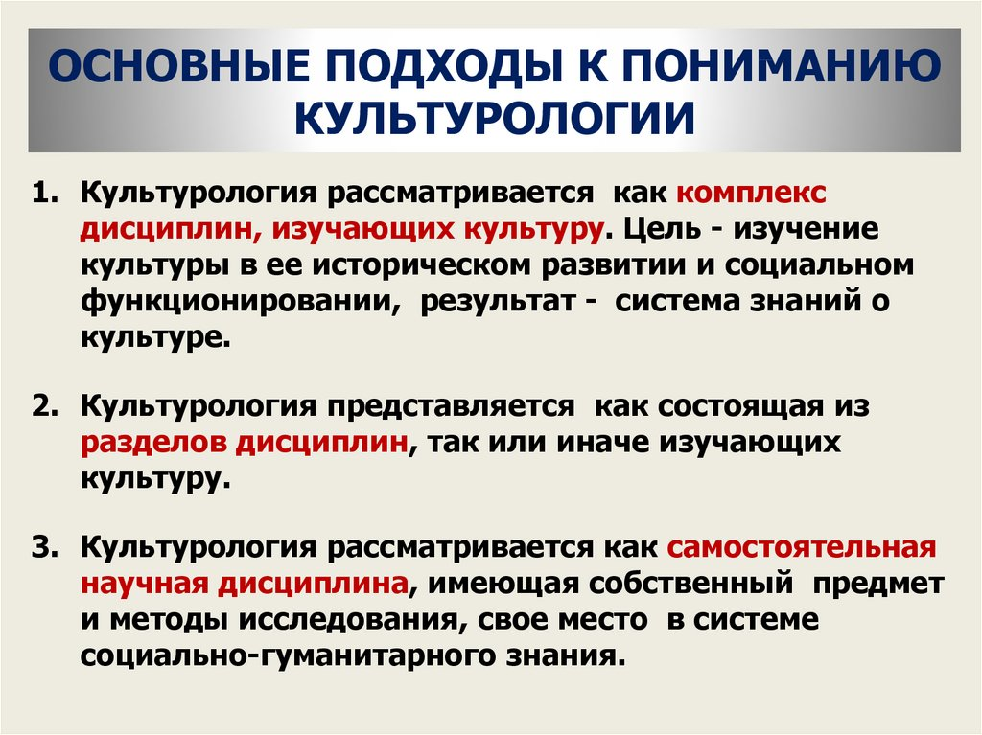

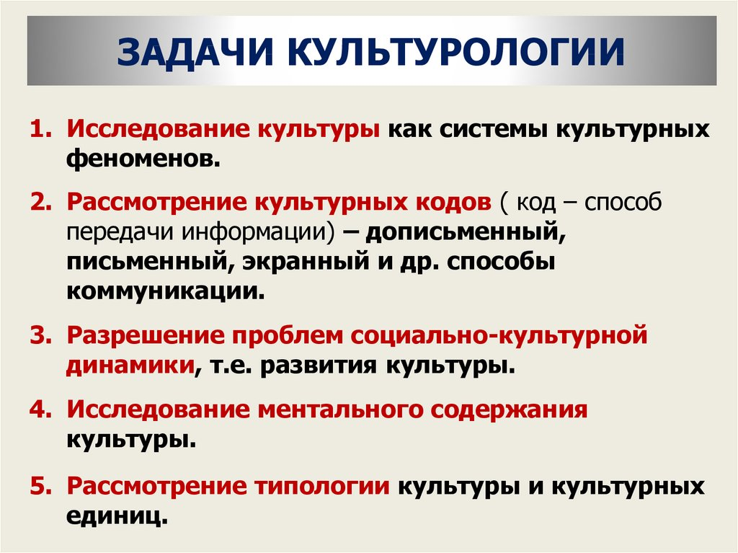

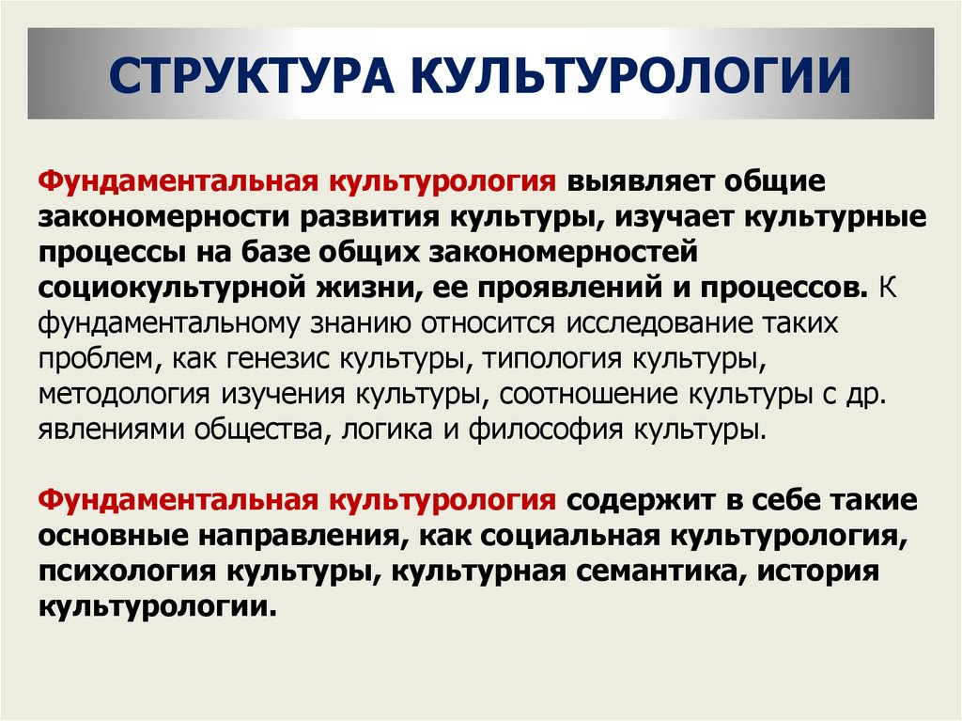

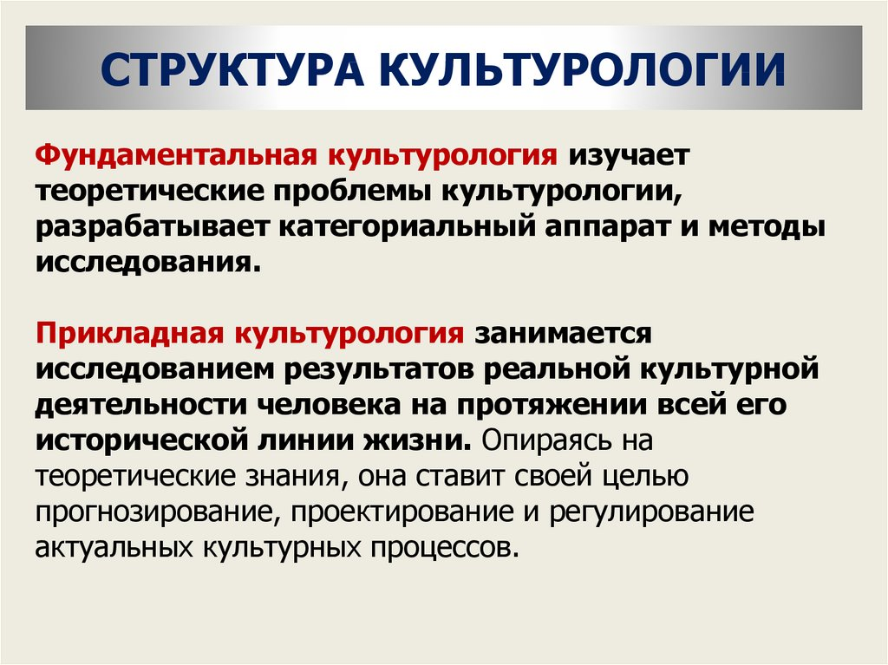

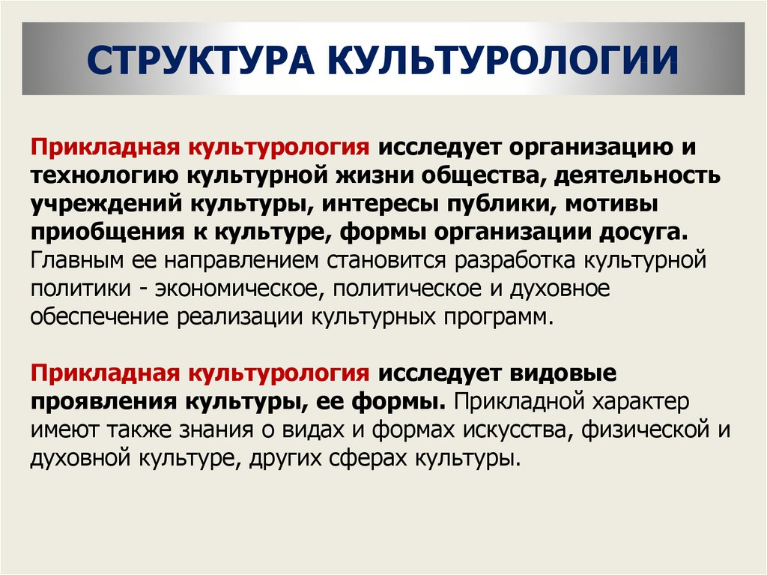

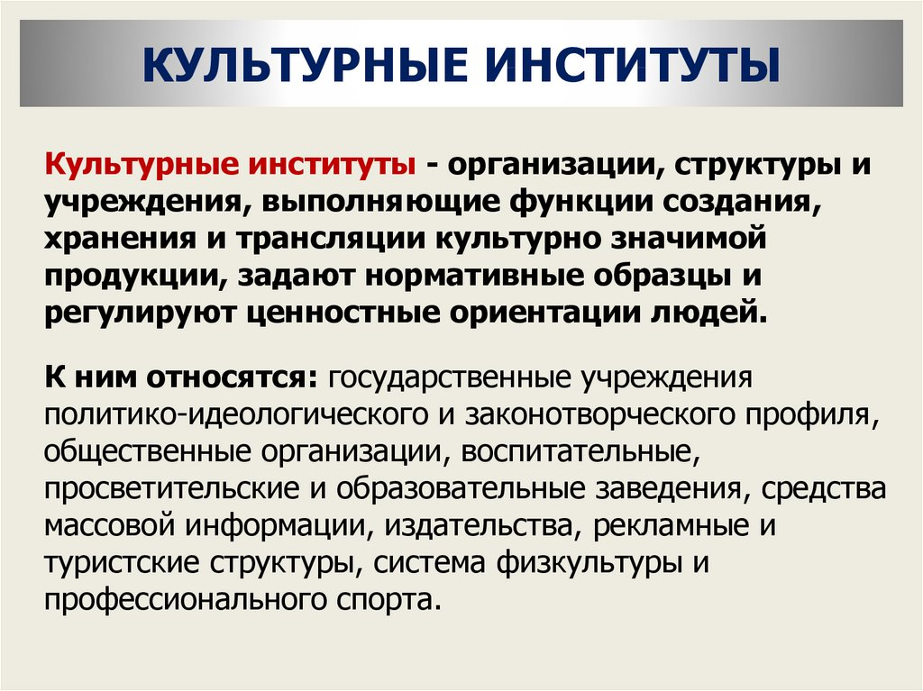

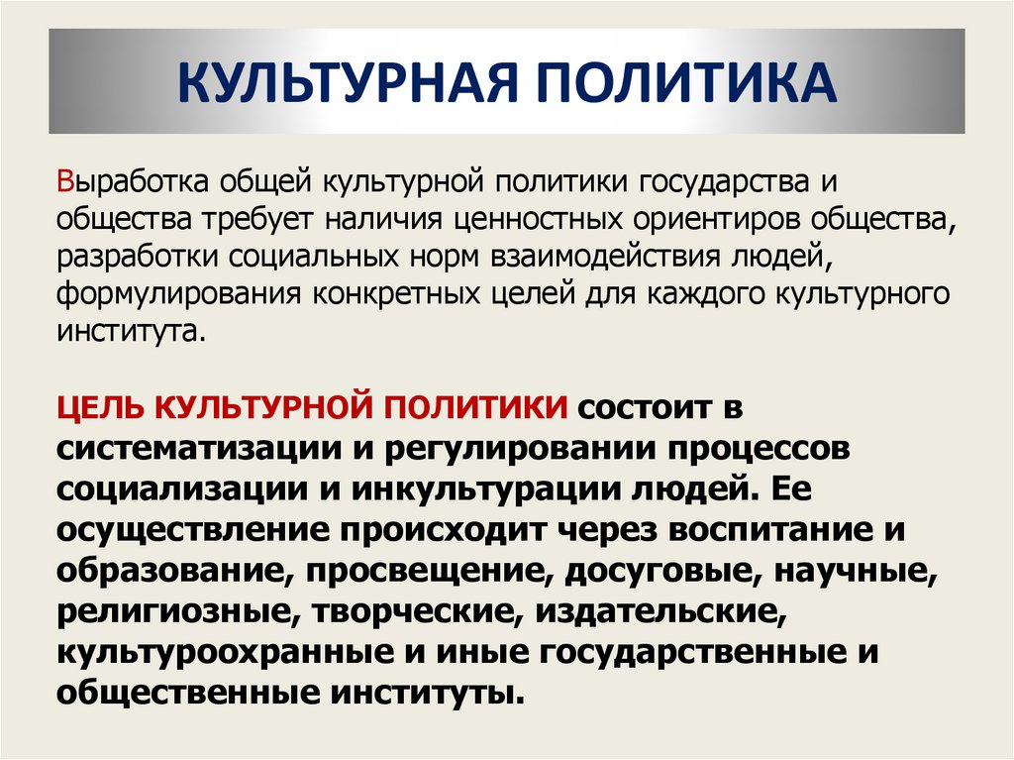

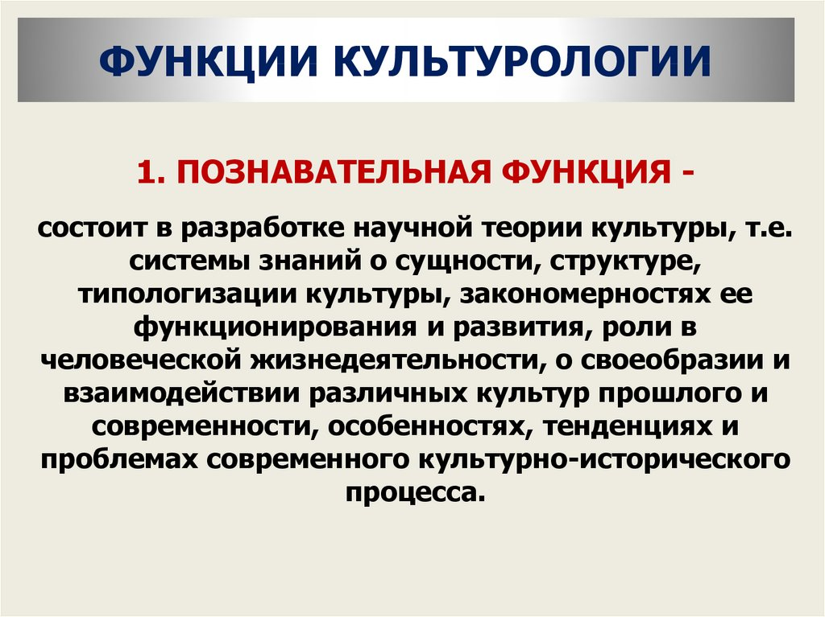

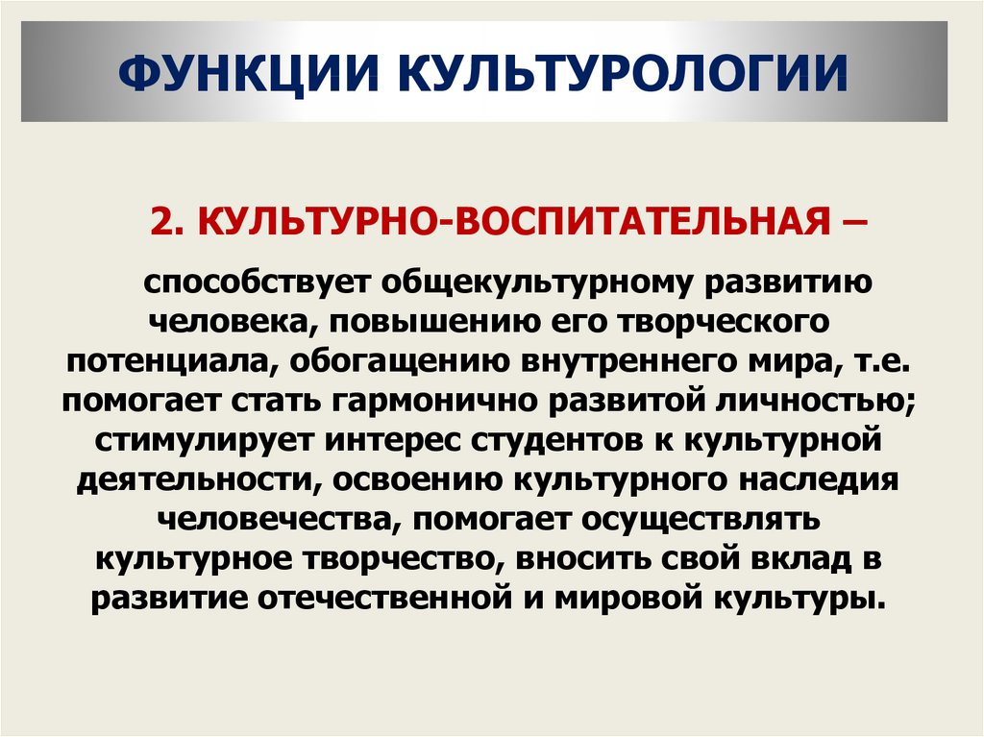

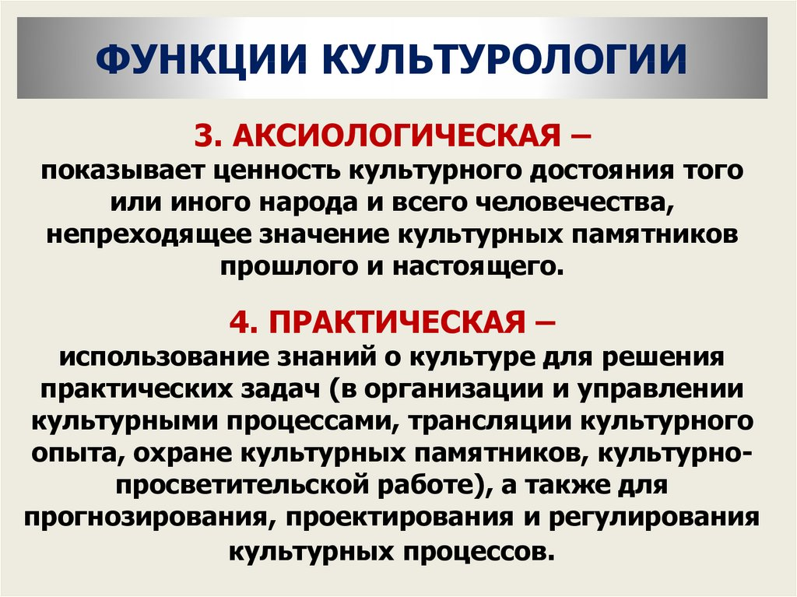

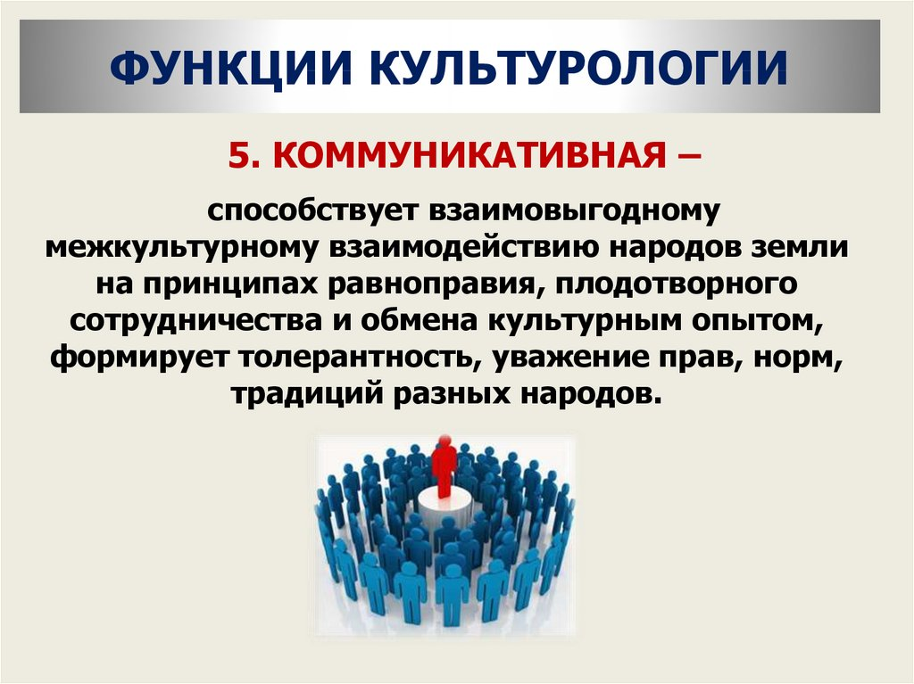

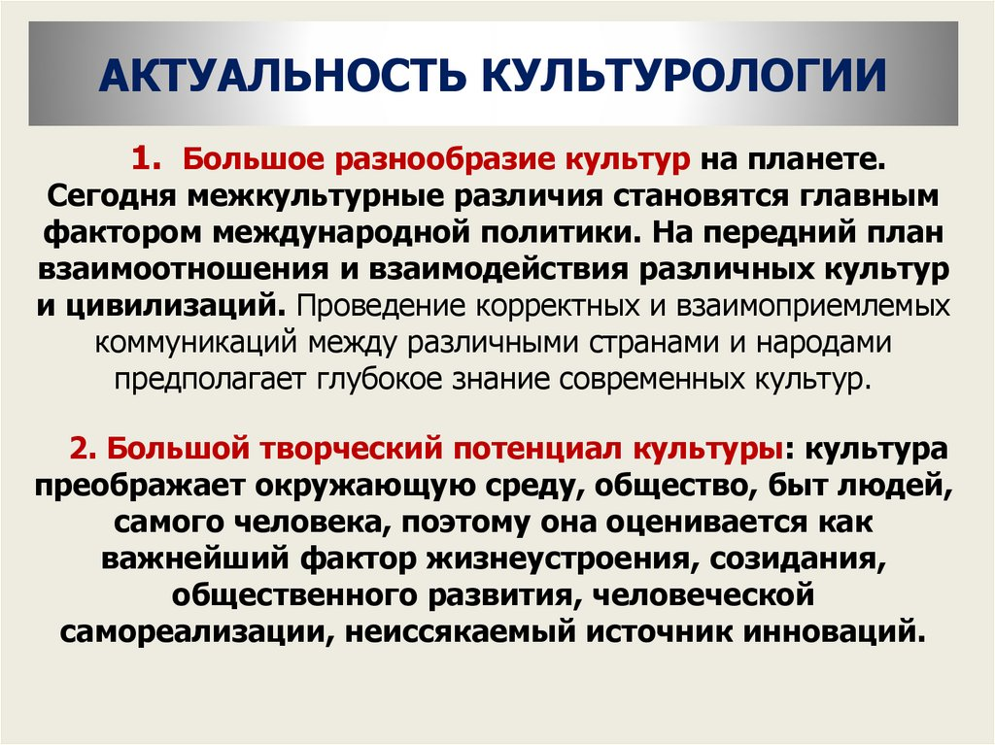

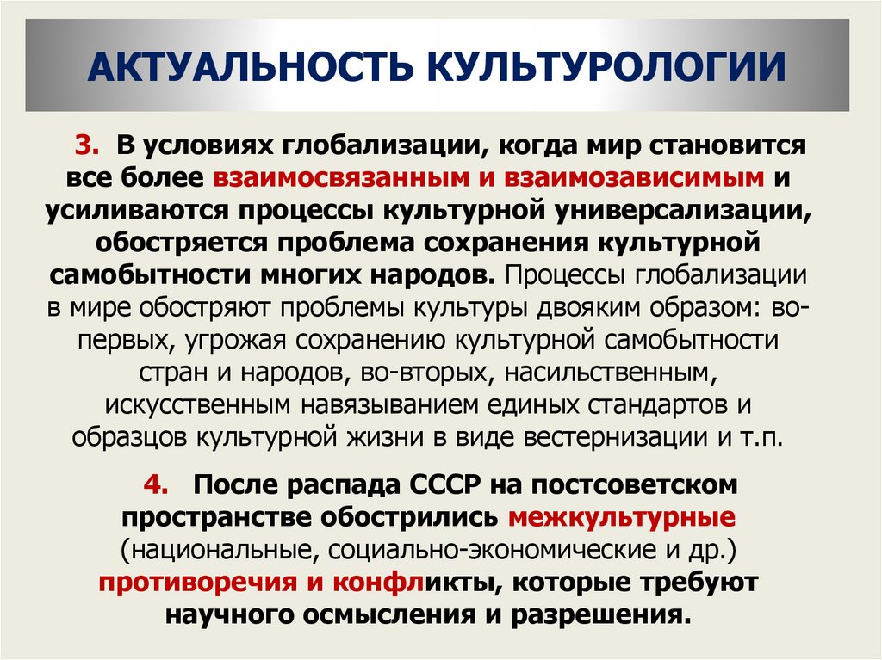

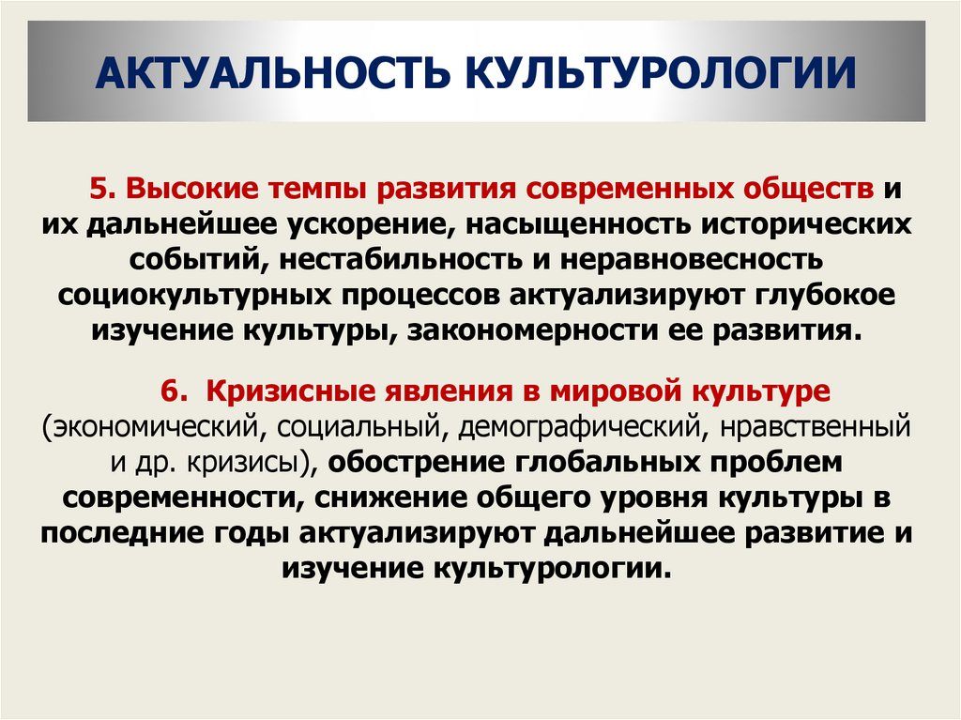

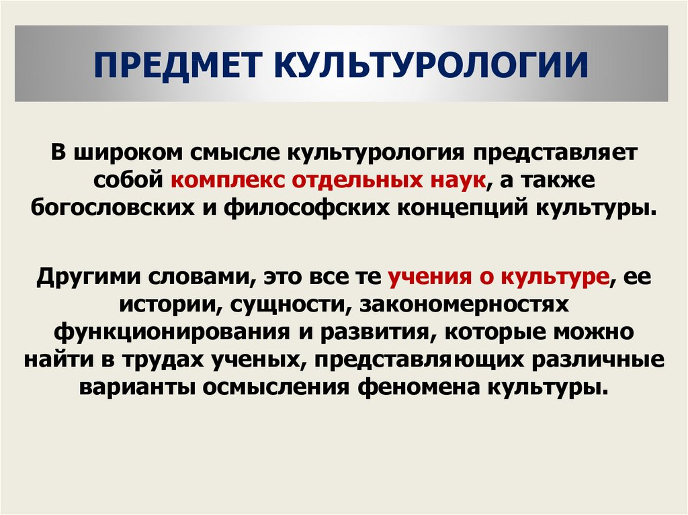

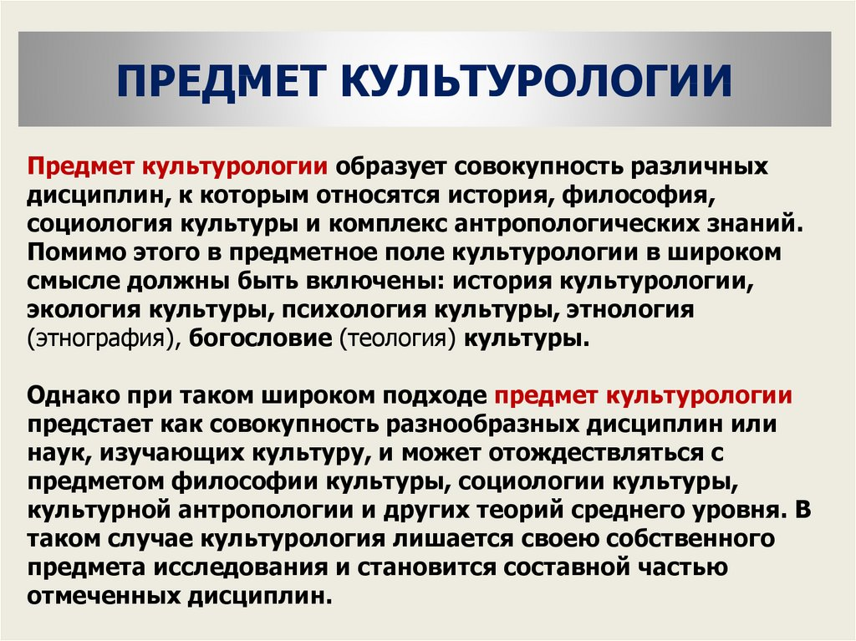

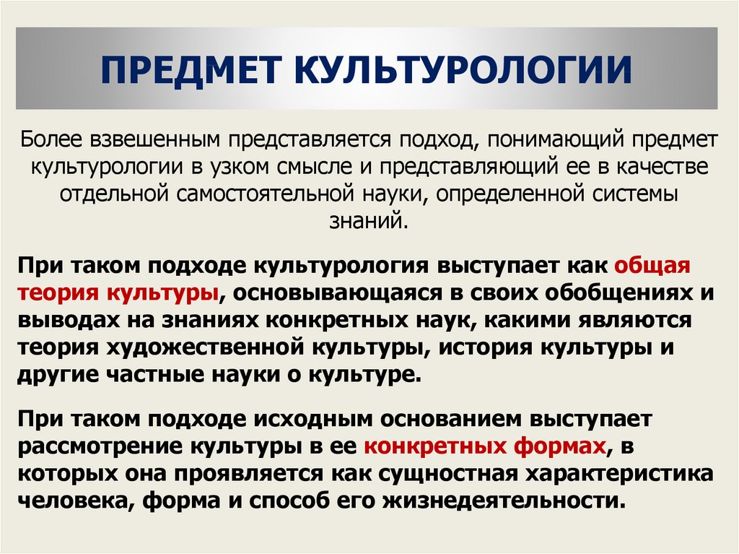

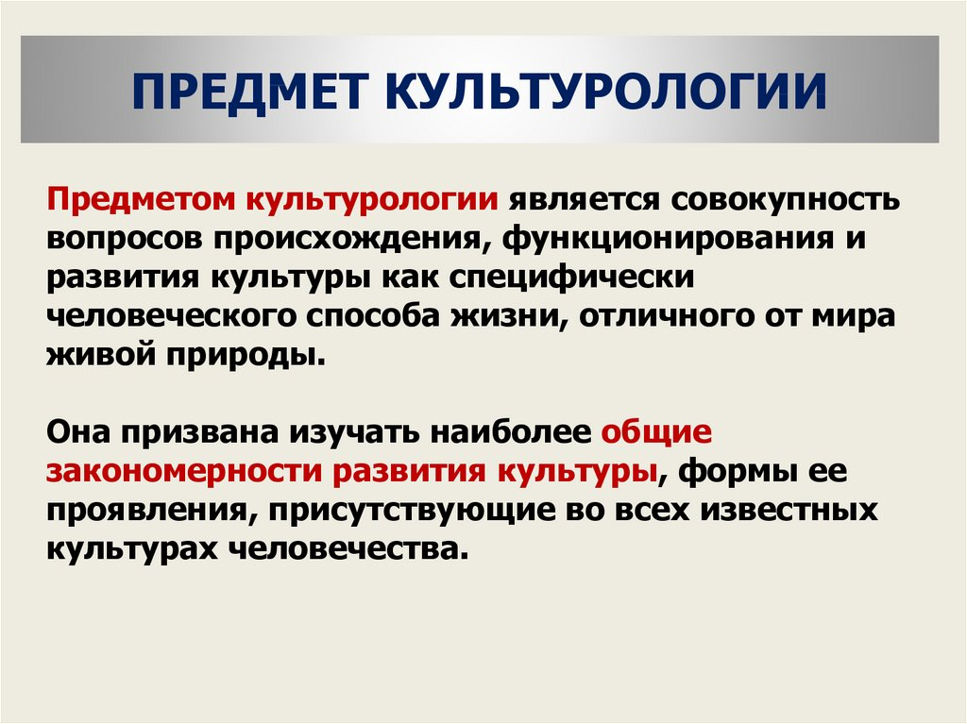

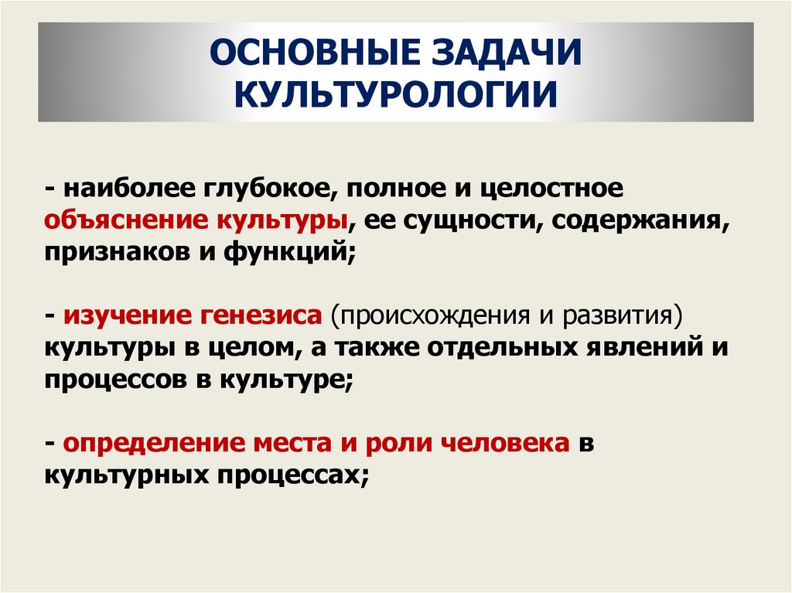

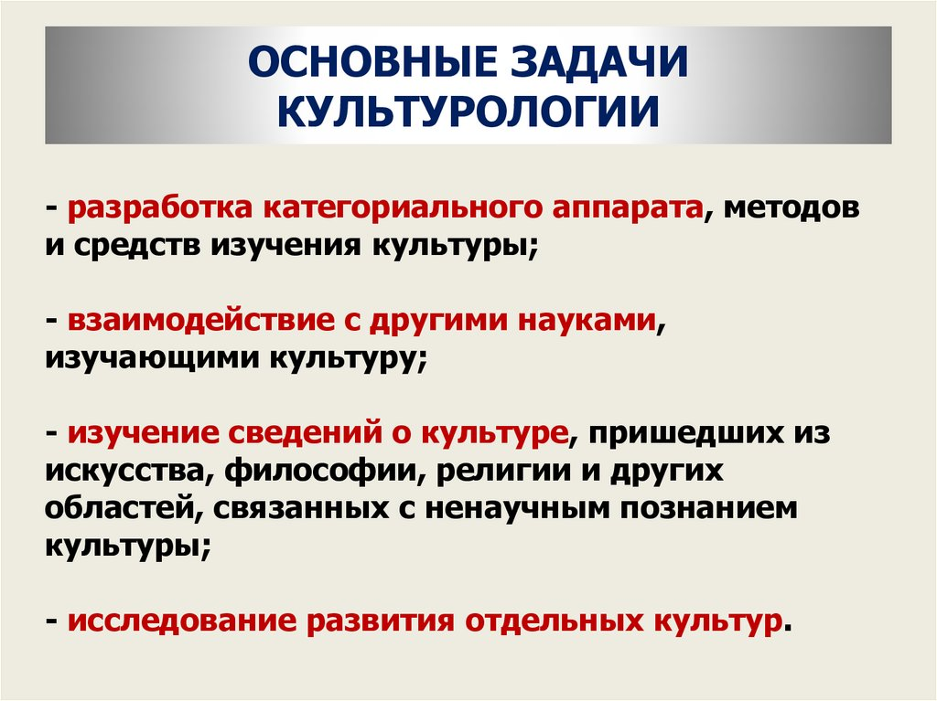

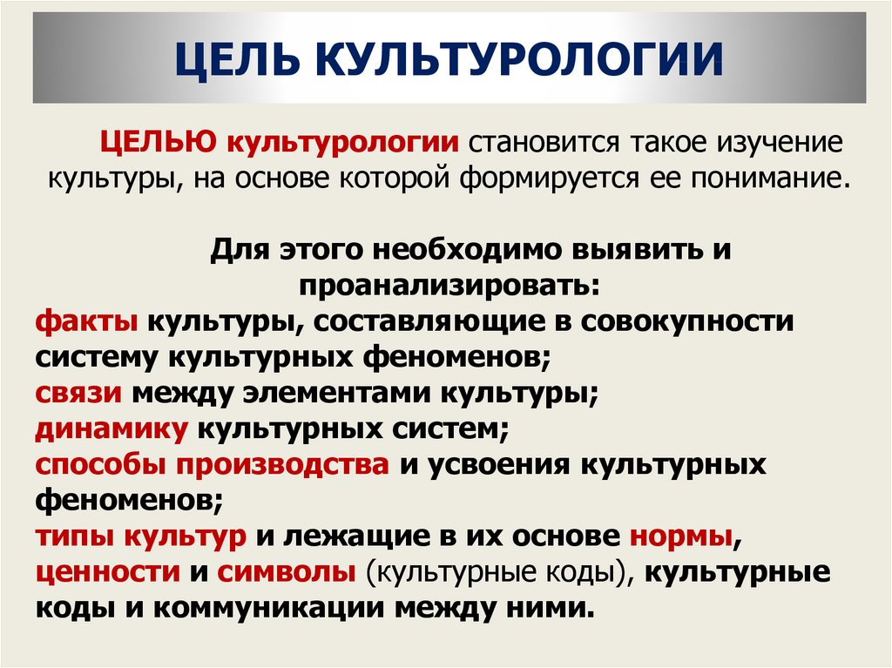

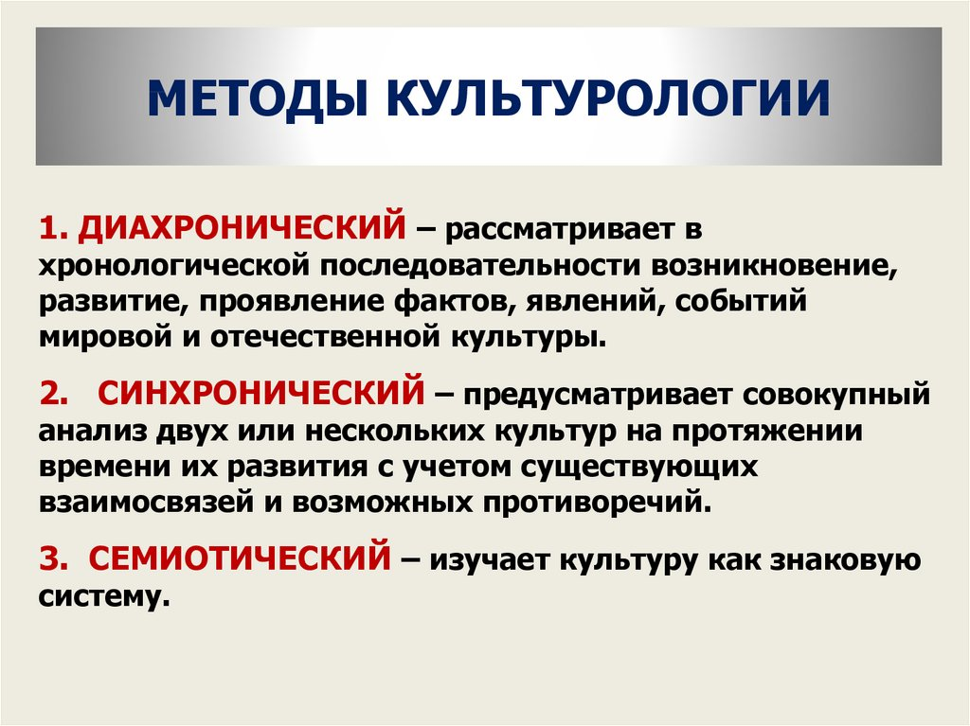

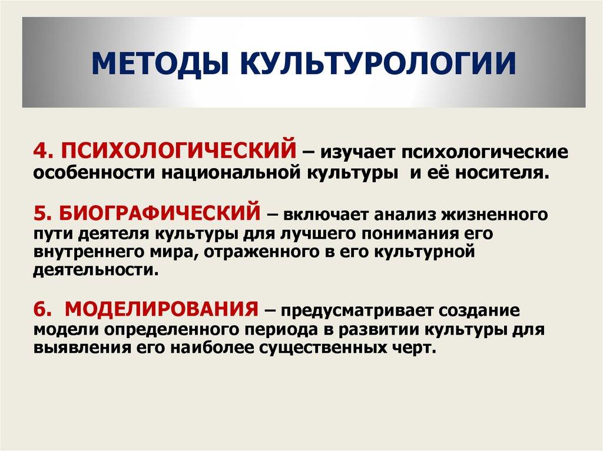

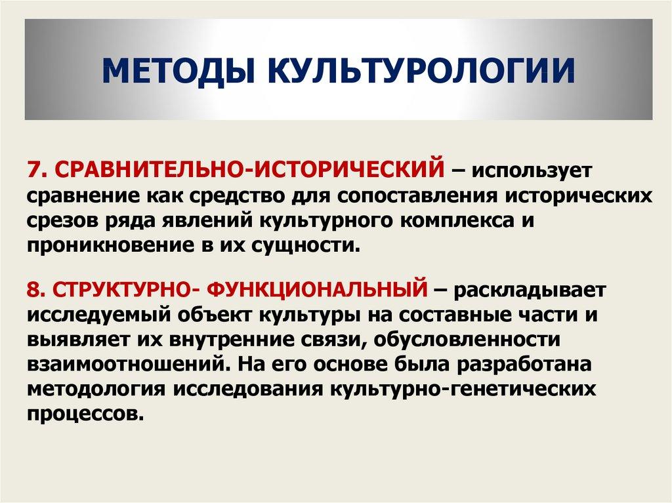

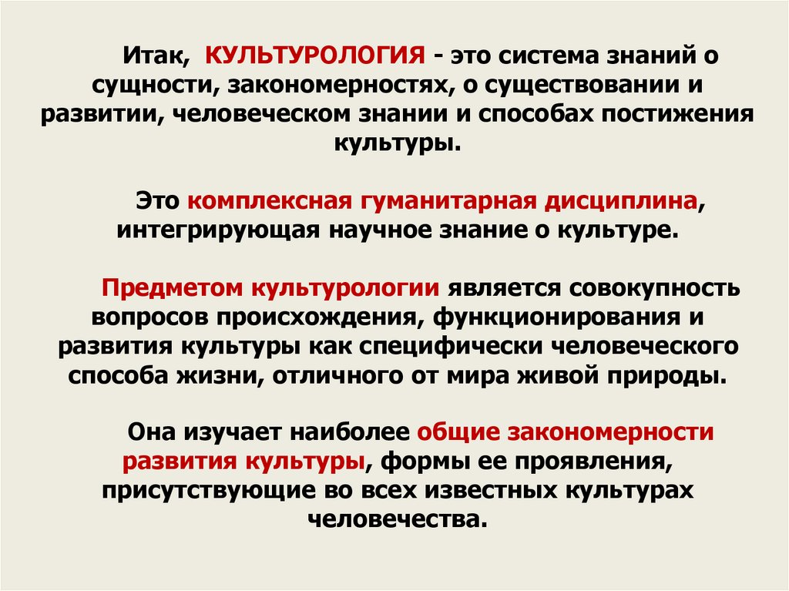

**Задания:**

1. Как вы понимаете выражение «культурный феномен»? Разъясните сущность данного понятия на конкретных примерах.
2. Раскройте, используя примеры из истории и философии, сущность такого культурологического метода как **диахронический**.
3. Кроме собственно культурологических методов при изучении культурных явлений могут использоваться такие методы, как общефилософские – **метафизический и диалектический**, эмпирические, такие как **наблюдение и эксперимент**, общенаучные, такие как **анализ, синтез, гипотеза** и др. Объясните, как данные методы могут использоваться при изучении культуры и её явлений.
4. Используя структурно-функциональный метод, разложите на составные части такое культурное явление, как **традиции**. Обозначьте внутренние связи и обусловленности между ними.